Liberty Sigorta şirketi için şirket ekranından giriş yapılır.

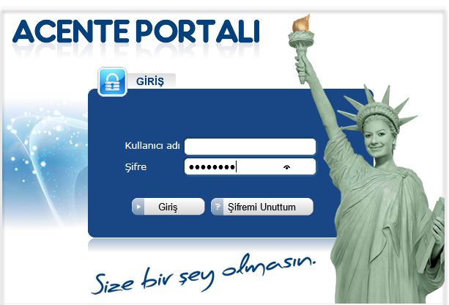

Giriş yapılan ekrandan Liberty şirketinin Winsure sekmesinden SFS ekranına giriş yapılır ve transfer dosyası Excel formatında oluşturulur.

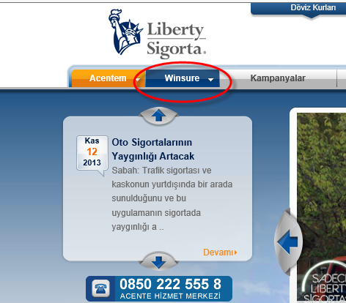

Sfs ekranında; Başlat Meüsüne tıkladıktan sonra Poliçe Yönetimi/Raporlar/Poliçe-Teklif Listeleri/Poliçe Listeleri/ Kaynak poliçe Listeleri şeklinde adımlar takip edilir.

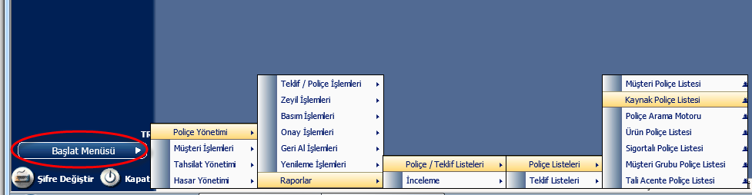

Ek olarak çıkan diğer ekrandan ise Basım Kriterleri sekmesine tıklanıp Görünen Ad kısmından Ada Yazılım Transfer Dosyası olan seçim yapılır.

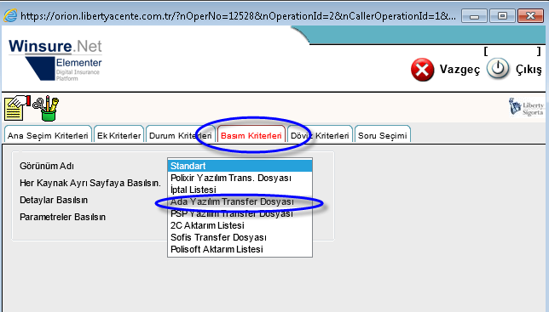

Dosya seçim işleminden sonra Ana Seçim Kriterleri sekmesinden ise Tarih Seçim Tipi kısmından Başlangıç Tarihi seçilir ve istenilen tarih aralığı yazılır.Bu işlemler bittikten sonra Sol üst köşeden Rapor hazırlanılır.(El ikonuna basılır)

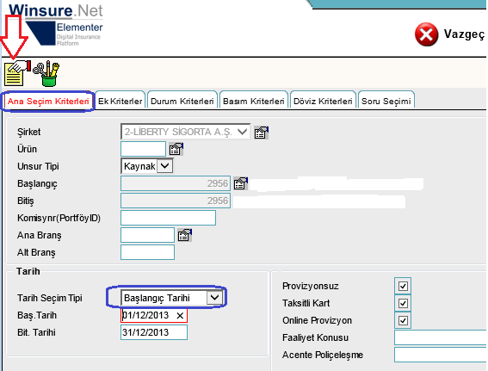

Poliçelerin raporlandığı ekrandan ise Excel dökümüne tıklanıp rapor Excel'e atılır.

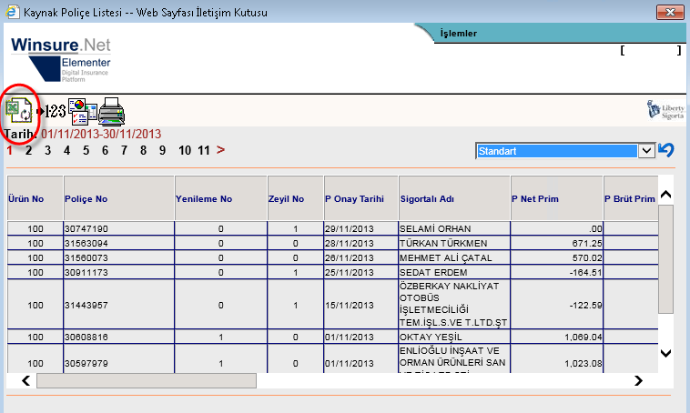

Excele aktarılıp Masaüstüne Kayıt Edin

